**СКЛАД ОРГКОМІТЕТУ**

XII Всеукраїнського конкурсу професійної майстерності

серед студентів медичних коледжів, училищ,

інститутів медсестринства

за спеціальністю **«Стоматологія ортопедична»**

|  |  |
| --- | --- |
| **Чершишенко Т.І.** | директор Державної установи «Центральний методичний кабінет підготовки молодших спеціалістів МОЗ України» |
| **Ждан В.М.** | ректор ВДНЗУ «УМСА» |
| **Бобирьов В.М.** | перший проректор ВДНЗУ «УМСА» |
| **Кундій Ж.П.** | директор медичного коледжу ВДНЗУ «УМСА» |
| **Біланова Л.П.** | заступник директора з навчально-методичної роботи та практичного навчання медичного коледжу ВДНЗУ «УМСА» |
| **Дашевський І.О.** | заступник директора з виховної роботи медичного коледжу ВДНЗУ «УМСА» |
| **Мартиненко Н.В.** | завідуюча медичним відділенням медичного коледжу ВДНЗУ «УМСА» |
| **Андрейко С.С.** | методист медичного коледжу ВДНЗУ «УМСА» |
| **Скубій І.В.** | голова ЦК професійних стоматологічних дисциплін медичного коледжу ВДНЗУ «УМСА» |
| **Ткаченко В.В.** | головний лікар «Стоматологічного центру – навчально-науково-лікувального структурного підрозділу ВДНЗУ «УМСА»» |

**МІНІСТЕРСТВО ОХОРОНИ ЗДОРОВ’Я УКРАЇНИ**

Вищий державний навчальний заклад України

«Українська медична стоматологічна академія»

Медичний коледж

**П Р О Г Р А М А**

XII Всеукраїнського конкурсу професійної майстерності серед студентів медичних коледжів, училищ, інститутів медсестринства

за спеціальністю

**«Стоматологія ортопедична»**

8-9 червня 2017 р.

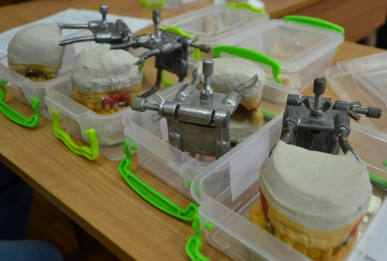

**Полтава - 2017**

***08червня 2017 року***

(*Полтава, вул.Шевченка, 23, Лабораторний корпус академії, ауд №6)*

8:15 – 9:00 – реєстрація учасників

9:00– 9:30 – урочисте відкриття XIІ Всеукраїнського конкурсу професійної майстерності випускників медичних училищ, коледжів, інститутів медсестринства зі спеціальності «Стоматологія ортопедична»

**Перший тур:**

9:30 – 12:30 – презентація та захист робіт учасників заочної частини (номінації заочної частини відповідають номінаціям другого туру, регламент доповіді 5-7 хв.)

12:30 – 13:30 – обід

**Другий тур:**

(*Полтава, вул. Навроцького, 9 )*

*13:30 – 13:45 –* інструктаж з безпечної роботи під час участі у другому турі конкурсу

13:45 – 17:00 – Другий тур (проводиться за трьома номінаціями:

«Суцільнолиті конструкції зубних протезів», «Знімні конструкції зубних протезів», «Бюгельні протези»)

17:00 – 18:00 – вечеря

18:00 - 20:00 – екскурсія ( для конкурсантів )

***9 червня 2016 року***

*(Полтава, вул.Навроцького,9)*

8:30 – 14:00 – продовження другого туру конкурсу

14.00 – 15.00 – підведення підсумків конкурсу, визначення переможця

15.00 – 16.00 – Церемонія нагородження. Дружня вечеря